Hoofdgerechten vis

Vangst van de dag € dagprijs
Wisselende vissen

Sliptong € 19,50
Drie sliptongen in roomboter gebakken

Pasta garnalen € 18,95
Garnalen met diverse groenten, pennen, olijfolie en knoflook

Gebakken mosselen € 15,50
Gebakken mosselen met uien, paprika, champignons, kerrie en knoflook

Vegetarisch

Lasagne € 15,95
Met diverse groenten, een krachtige bechamelsaus en gegratineerd
met een pittige kaas

Groente quiche €14,50

Gerechten met Asperges

Aspergesoep met gerookte zalm €6,50 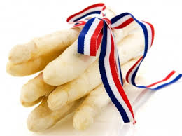

Asperges met Boerenham* €19,95
Asperges met Zalmfilet* €19,95
Asperges met Gerookte Zalm* €22,95
*Alle gerechten worden geserveerd met gekookte krieltjes, ei en boterjus.

In al onze gerechten kunnen sporen voorkomen van allergenen.
Vraag naar onze allergene kaart

